Спартакиада Союзного государства для детей и юношества 2019 года школьников России и Беларуси Спартакиады
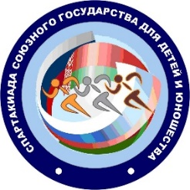

14-19 октября 2019 года г.Молодечно
Женщины 50м вольный стиль Бассейн 25 м
 | Фамилия, имя | команда | время | место | Время финал | Место финал
1 | Тегерлеева Александра | Чувашская республика Моргаушский район | 30.16 | 1 | 30.14 | 1
2 | Астахова Анастасия | Пензенская обл. Нижнеломовский район | 30.68 | 2 | 30.94 | 2
3 | Иванова Милена | Чувашская республика Моргаушский район | 33.00 | 3 | 34.03 | 3
4 | Маслова Александра | Пензенская обл. Нижнеломовский район | 33.58 | 4 | 34.43 | 4
5 | Леонтьева Софья | Чувашская республика Моргаушский район | 34.07 | 5
6 | Асланян Ася | Ростовская обл. ст. Багаевская | 35.77 | 6
7 | Мороз Екатерина | Минская область - 2 | 37.87 | 7
8 | Краморова Анжелина | Ростовская обл. ст. Багаевская | 37.88 | 8
9 | Скворцова Екатерина | Чувашская республика Моргаушский район | 38.30 | 9
10 | Дюшко Ульяна | Минская область - 2 | 39.45 | 10
11 | Дёминова Татьяна | Ростовская обл. ст. Багаевская | 40.87 | 11
12 | Китаева Алена | Пензенская обл. Нижнеломовский район | 42.10 | 12
13 | Ировская Дарья | Челябинская обл. Пластовский район | 42.61 | 13
14 | Яковенко Ульяна | Минская область - 2 | 44.44 | 14
15 | Андреева Елизавета | Челябинская обл. Пластовский район | 44.81 | 15
16 | Абзалутдинова Алина | Челябинская обл. Пластовский район | 44.88 | 16
17 | Сидоркина Дарья | Пензенская обл. Нижнеломовский район | 45.28 | 17
18 | Ковальчук Ксения | Брестская обл. | 45.92 | 18
19 | Мороз Ксения | Минская область - 2 | 47.46 | 19
20 | Бутрович Надежда | Брестская обл. | 47.84 | 20
21 | Агапотова Ангелина | Гродненская обл. | 51.16 | 21
22 | Черникова Мария | Гродненская обл. | 51.16 | 21
23 | Куницкая Кристина | Минская область - 1 | 52.97 | 23
24 | Курзова Виктория | Минская область - 1 | 57.24 | 24
25 | Будовей Полина | Минская область - 1 | 57.52 | 25
26 | Макаревич Юлия | Гродненская обл. | 59.92 | 26
27 | Карпович Анна | Гродненская обл. | 1.05.67 | 27
28 | Пенязь Юлия | Минская область - 1 | 1.11.39 | 28
29 | Саган Анна | Брестская обл. | 1.20.48 | 29

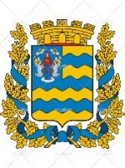
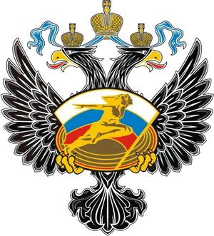
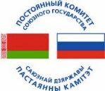
Старший судья А.В.Лях
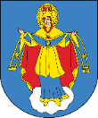

Спартакиада Союзного государства для детей и юношества 2019 года школьников России и Беларуси Спартакиады
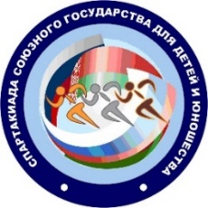

14-19 октября 2019 года г.Молодечно
Мужчины 50м вольный стиль Бассейн 25 м
 | Фамилия, имя | команда | время | место | Время финал | Место  финал
1 | Шереметьев Ярослав | Пензенская обл. Нижнеломовский р-н | 29.44 | 1 | 29.24 | 1
2 | Синяев Максим | Пензенская обл. Нижнеломовский р-н | 29.91 | 2 | 29.71 | 2
3 | Рыбников Дмитрий | Чувашская республика Моргаушский р-н | 31.19 | 4 | 30.24 | 3
4 | Михеев Максим | Пензенская обл. Нижнеломовский р-н | 30.84 | 3 | 30.64 | 4
5 | Нерусин Михаил | Пензенская обл. Нижнеломовский р-н | 31.48 | 5
6 | Смирнов Кирилл | Чувашская республика Моргаушский р-н | 32.43 | 6
7 | Ялынко Артем | Ростовская обл. ст. Багаевская | 33.09 | 7
8 | Смирнов Павел | Чувашская республика Моргаушский р-н | 33.97 | 8
9 | Амбурцев Артем | Челябинская обл. Пластовский район | 33.97 | 8
10 | Султанов Данил | Челябинская обл. Пластовский район | 34.12 | 10
11 | Полянин Даниил | Ростовская обл. ст. Багаевская | 34.73 | 11
12 | Васильев Илья | Чувашская республика Моргаушский р-н | 34.74 | 12
13 | Веретельников Данил | Ростовская обл. ст. Багаевская | 35.06 | 13
14 | Волков Андрей | Ростовская обл. ст. Багаевская | 35.41 | 14
15 | Бурляев Петр | Минская обл.-2 | 37.41 | 15
 | Султанов Арслан | Челябинская обл. Пластовский район | 37.57 | 16
16 | Нарута Алексей | Гродненская обл. | 38.05 | 17
17 | Романюк Дмитрий | Минская обл.- 2 | 38.14 | 18
18 | Кузнецов Михаил | Челябинская обл. Пластовский район | 38.66 | 19
19 | Шаматульский Антон | Минская обл.-2 | 38.94 | 20
20 | Корончик Тимофей | Гродненская обл. | 39.30 | 21
21 | Шиляев Андрей | Брестская обл. | 39.47 | 22
22 | Королецкий Артем | Минская обл.-1 | 39.97 | 23
23 | Овсейчик Станислав | Гродненская обл. | 41.31 | 24
24 | Шиляев Макар | Брестская обл. | 42.07 | 25
25 | Бойко Сергей | Брестская обл. | 43.28 | 26
26 | Цвик Арсений | Минская обл.-1 | 45.84 | 27
27 | Сахарчук Дмитрий | Гродненская обл. | 46.66 | 28
28 | Сацукевич Евгений | Минская обл.-2 | 51.59 | 29
29 | Ченчевик Николай | Брестская обл. | 53.61 | 30
30 | Подько Игорь | Минская обл.-1 | 1.11.50 | 31
31 | Алиев Али | Минская обл.-1 | 1.19.87 | 32

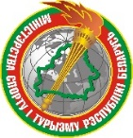
Старший судья А.В.Лях
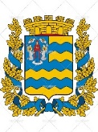
Спартакиада Союзного государства для детей и юношества 2019 года школьников России и Беларуси Спартакиады
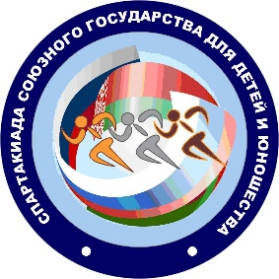

14-19 октября 2019 года г.Молодечно Брасс 50м женщины Бассейн 25 м
 | Фамилия, имя | команда | время | место | Время  финал | Место  финал
1 | Леонтьева Софья | Чувашская республика Моргаушский р-н | 42.28 | 2 | 42.91 | 1
2 | Маслова Александра | Пензенская обл. Нижнеломовский район | 47.02 | 3 | 47.27 | 2
3 | Асланян Ася | Ростовская обл. ст. Багаевская | 47.96 | 4 | 48.63 | 3
4 | Антонова Анна | Челябинская обл. Пластовский район | 50.26 | 4
5 | Черникова Мария | Гродненская обл. | 51.27 | 5
6 | Скворцова Екатерина | Чувашская республика Моргаушский р-н | 52.29 | 6
7 | Андреева Елизавета | Челябинская обл. Пластовский район | 53.62 | 7
8 | Ировская Дарья | Челябинская обл. Пластовский район | 55.69 | 8
9 | Агапотова Ангелина | Гродненская обл. | 1.01.51 | 9
10 | Дубовикова Марина | Ростовская обл. ст. Багаевская | 40.79 | дисквалификация

Старший судья А.В. Лях

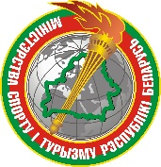
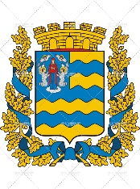
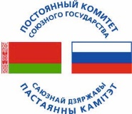
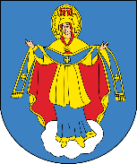

Спартакиада Союзного государства для детей и юношества 2019 года школьников России и Беларуси Спартакиады
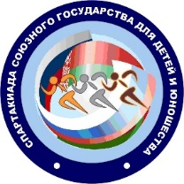

14-19 октября 2019 г.Молодечно
Женщины 50м на спине Бассейн 25 м
 | Фамилия, имя | команда | время | место | Время финал | Место финал
1 | Астахова Анастасия | Пензенская обл. Нижнеломовский район | 37.11 | 2 | 35.63 | 1
2 | Иванова Милена | Чувашская республика Моргаушский р-н | 40.51 | 3 | 38.95 | 2
3 | Антонова Анна | Челябинская обл. Пластовский район | 43.27 | 4 | 41.75 | 3
4 | Мороз Екатерина | Минская область - 2 | 43.70 | 4
5 | Дубовикова Марина | Ростовская обл. ст. Багаевская | 44.37 | 5
6 | Краморова Анжелина | Ростовская обл. ст. Багаевская | 44.78 | 6
7 | Дёминова Татьяна | Ростовская обл. ст. Багаевская | 45.71 | 7
8 | Абзалутдинова Алина | Челябинская обл. Пластовский район | 45.94 | 8
9 | Дюшко Ульяна | Минская область - 2 | 50.02 | 9
10 | Мороз Ксения | Минская область - 2 | 50.80 | 10
11 | Китаева Алена | Пензенская обл. Нижнеломовский р-н | 53.49 | 11
12 | Яковенко Ульяна | Минская область - 2 | 54.36 | 12
13 | Сидоркина Даркина | Пензенская обл. Нижнеломовский р-н | 54.50 | 13
14 | Курзова Виктория | Минская область - 1 | 55.04 | 14
15 | Ковальчук Ксения | Брестская обл. | 56.42 | 15
16 | Бутрович Надежда | Брестская обл. | 57.23 | 16
17 | Дульдер Ангелина | Брестская обл. | 58.03 | 17
18 | Куницкая Кристина | Минская область - 1 | 1.03.79 | 18
19 | Будовей Полина | Минская область - 1 | 1.13.60 | 19
20 | Пенязь Юлия | Минская область - 1 | 1.14.66 | 20
21 | Тегерлеева Александра | Чувашская республика Моргаушский район | 36.91 | 1 | дисквал.

Старший судья А.В.Лях

Спартакиада Союзного государства для детей и юношества 2019 года школьников России и Беларуси Спартакиады

14-19 октября 2019 года г.Молодечно
Мужчины 50м на спине Бассейн 25 м
 | Фамилия, имя | команда | время | очки | Время финал | Место финал
1 | Нерусин Михаил | Пензенская обл. Нижнеломовский р-н | 35.94 | 2 | 34.97 | 1
2 | Шереметьев Ярослав | Пензенская обл. Нижнеломовский р-н | 35.82 | 1 | 35.21 | 2
3 | Веретельников Данил | Ростовская обл. ст. Багаевская | 36.32 | 4 | 36.21 | 3
4 | Смирнов Кирилл | Чувашская республика Моргаушский р-н | 36.15 | 3 | 36.71 | 4
5 | Синяев Максим | Пензенская обл. Нижнеломовский р-н | 36.69 | 5
6 | Рыбников Дмитрий | Чувашская республика Моргаушский р-н | 39.22 | 6
7 | Султанов Данил | Челябинская обл. Пластовский район | 39.74 | 7
8 | Полянин Даниил | Ростовская обл. ст. Багаевская | 41.90 | 8
9 | Султанов Арслан | Челябинская обл. Пластовский район | 44.24 | 9
10 | Нарута Алексей | Гродненская обл. | 44.27 | 10
11 | Шаматульский Антон | Минская обл.-2 | 46.29 | 11
12 | Бурляев Петр | Минская обл.-2 | 46.89 | 12
13 | Романюк Димитрий | Минская обл.-2 | 48.40 | 13
14 | Сацукевич Евгений | Минская обл.-2 | 50.48 | 14
15 | Королецкий Артем | Минская обл. -1 | 50.97 | 15
16 | Цвик Арсений | Минская обл.-1 | 52.02 | 16
17 | Подько Игорь | Минская обл. -1 | 1.00.45 | 17
18 | Алиев Али | Минская обл.-1 | 1.15.32 | 18
19 | Бойко Сергей | Брестская обл. | дисквалификация
20 | Шиляев Макар | Брестская обл. | дисквалификация

Старший судья А.В.Лях

Спартакиада Союзного государства для детей и юношества 2019 года школьников России и Беларуси Спартакиады

14-19 октября 2019 года г.Молодечно
Мужчины 50м брасс Бассейн 25 м
 | Фамилия, имя | команда | время | место | Время финал | Место финал
1 | Михеев Максим | Пензенская обл. Нижнеломовский р-н | 39.95 | 1 | 40.07 | 1
2 | Ялынко Артем | Ростовская обл. ст. Багаевская | 42.42 | 2 | 42.78 | 2
3 | Амбурцев Артем | Челябинская обл. Пластовский район | 44.05 | 4 | 43.57 | 3
4 | Смирнов Павел | Чувашская республика Моргаушский р-н | 43.50 | 3 | 43.75 | 4
5 | Кузнецов Михаил | Челябинская обл. Пластовский район | 48.07 | 5
6 | Васильев Илья | Чувашская республика Моргаушский р-н | 49.40 | 6
7 | Овсейчик Станислав | Гродненская обл. | 55.22 | 7
8 | Шиляев Андрей | Брестская обл. | дисквалификация
9 | Ченчевик Николай | Брестская обл. | дисквалификация
10 | Волков Андрей | Ростовская обл. ст. Багаевская | дисквалификация

Старший судья А.В. Лях

Спартакиада Союзного государства для детей и юношества 2019 года школьников России и Беларуси Спартакиады
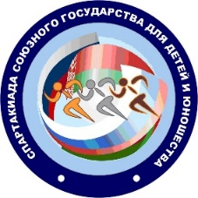

 | ЭСТАФЕТА смешанная 4 х 50 вольный стиль
заплыв |  | Фамилия, имя | команда | Время  1 этапа | Итоговое  время | место
 |  | Астахова Анастасия | Пензинская область | 30.46 | 2.01.91 | 1
1 |  | Шереметьев Ярослав
 |  | Маслова Александра
 |  | Синяев Максим
2 |  | Тетерлеева Александра | Чувашская республика  Моргаушский район | 30.24 | 2.04.70 | 2
 |  | Смирнов Кирилл
 |  | Иванова Милена
 |  | Рыбников Дмитрий
3 |  | Дубовикова Марина | Ростовская область  ст. Багаевская | 35.88 | 2.15.09 | 3
 |  | Веретельников Данил
 |  | Аслонян Ася
 |  | Ялынко Артем
4 |  | Антонова Анна | Челябинская обл. Пластовский район | 39.25 | 2.27.05 | 4
 |  | Султанов Даниил
 |  | Ировская Дарья
 |  | Амбурцов Артем
5 |  | Мороз Екатерина | Минская область - 2 | 39.07 | 2.36.02 | 5
 |  | Шаматульский Антон
 |  | Мороз Ксения
 |  | Бурляев Петр
6 |  | Черникова Мария | Гродненская область | 46.80 | 2.52.22 | 6
 |  | Нарута Алексей
 |  | Агапова Ангелина
 |  | Овсейчик Станислав
7 |  | Бутрович Надежда | Брестская область | 42.90 | 2.56.41 | 7
 |  | Бойко Сергей
 |  | Ковальчук Ксения
 |  | Шиляев Андрей
8 |  | Курзова Виктория | Минская область - 1 | 53.94 | 3.02.62 | 8
 |  | Королецкий Артём
 |  | Куницкая Кристина
 |  | Цвик Арсений
14-19 октября 2019 года г.Молодечно Бассейн 25 м
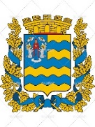
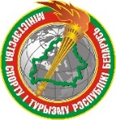
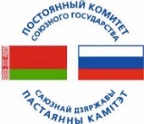
Старший судья А.В.Лях

